# Sistema D’ Hondt ver 0.9

# Manual de Usuario.

Gracias por utilizar nuestro producto, a continuación una breve introducción.

El sistema D´ Hondt permite calcular la cantidad de escaños obtenidos a cada partido en tiempo real y muy rápido.

1. Para empezar a utilizar el programa ejecute el binario o JAR file y espere a que empiece la aplicación.

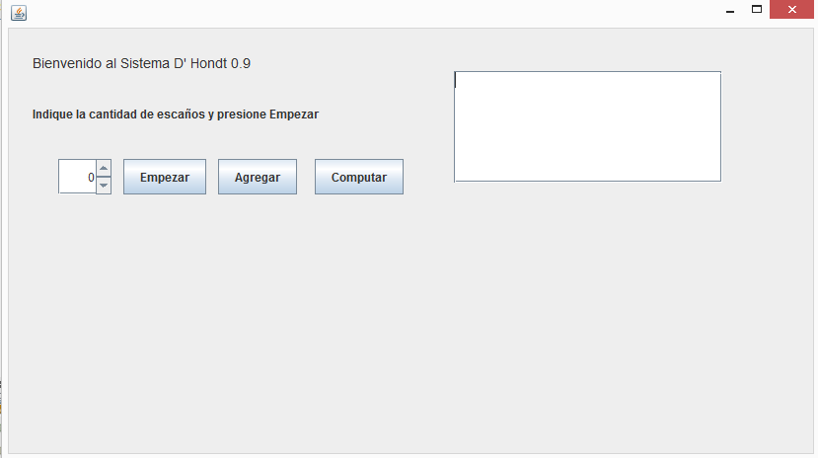

1. Luego utilice el control de número y escoja la cantidad de escaños

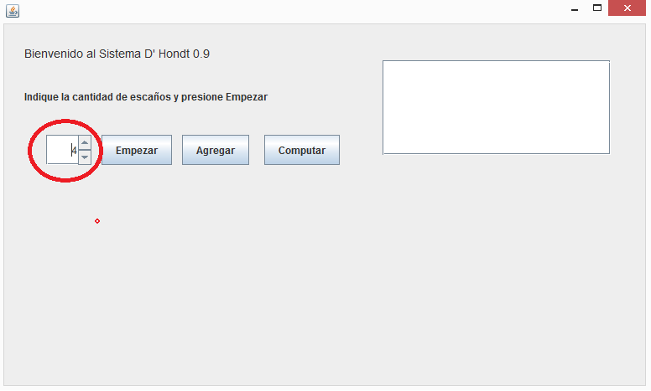

1. Una vez que ha escogido la cantidad de escaños a generar, presione la tecla empezar:

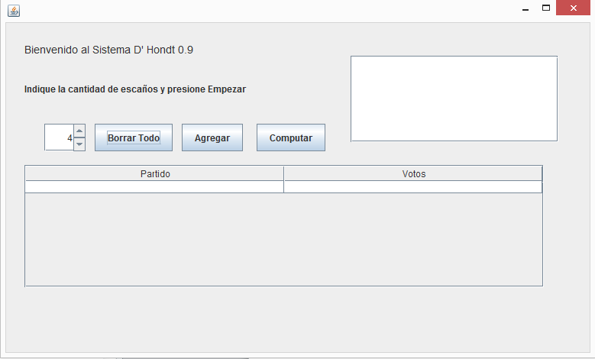

1. El sistema le genera dos columnas, una para el partido y otra para el voto, si desea agregar mas partidos, presione el botón agregar la cantidad de veces equivalente a la cantidad de partidos que desea:

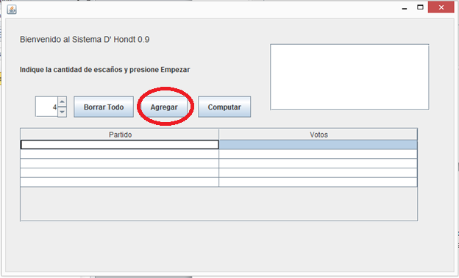

1. Agregue los nombres de los partidos y la cantidad de votos obtenidos, luego presione el botón computar:

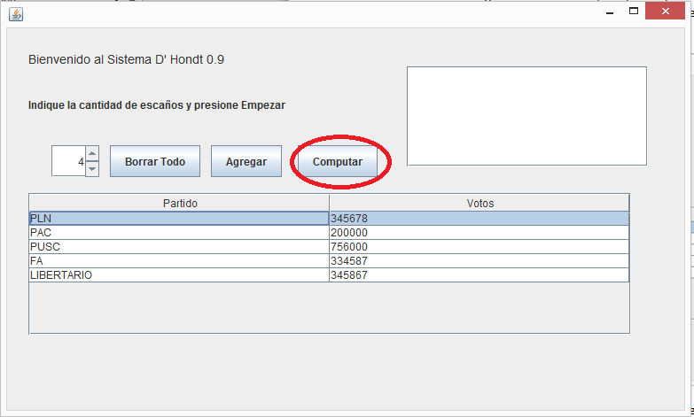

A Continuación se visualizan los resultados:

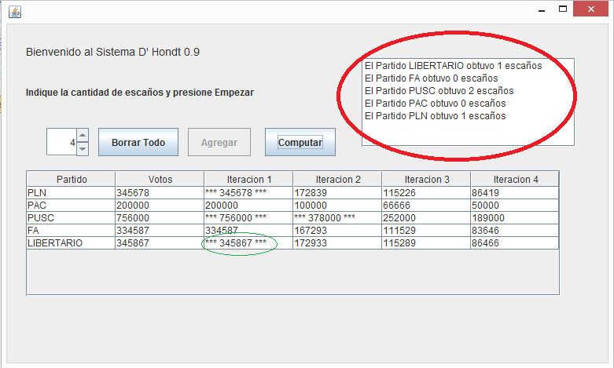

En la esquina superior izquierda, en el recuadro se contabilizaran los resultados y mostrara la cantidad de escaños correspondientes a cada partido. (Circuo en Rojo).

Para observar cuales datos fueron escogidos, estos estarán marcados con 3 asteriscos (*) contiguo al número, como se puede observer en la imagen rodeada de un circulo verde.

Si en caso que se desee computar nuevos datos, puede presionar el botón **BORRAR TODO**, o bien **AÑADIR** mas escaños y presionar **COMPUTAR**

**Muchas Gracias por utilizar nuestros productos.**